**PENGEMBANGAN APLIKASI MOBILE SISTEM PELACAKAN LAPORAN KEJAHATAN ONLINE MENGGUNAKAN METODE TEST DRIVEN DEVELOPMENT**

**SKRIPSI**

**Untuk Memenuhi Sebagian Persyaratan**

**Mencapai Derajat Sarjana Komputer**



**Disusun Oleh:**

**Waqid Nugroho**

**1300018085**

**PROGRAM STUDI TEKNIK INFORMATIKA  
FAKULTAS TEKNOLOGI INDUSTRI**

**UNIVERSITAS AHMAD DAHLAN**

**YOGYAKARTA**

**2017**

DAFTAR ISI

DAFTAR ISI i

DAFTAR GAMBAR ii

DAFTAR TABEL iii

BAB I PENDAHULUAN 1

A. Latar Belakang 1

B. Identifikasi Masalah 4

C. Batasan Masalah 5

D. Rumusan Masalah 6

E. Tujuan Penelitian 6

F. Manfaat Penelitian 6

BAB II KAJIAN PUSTAKA 8

A. Kajian Terdahulu 8

B. Landasan Teori 13

BAB III METODOLOGI PENELITIAN 21

A. Subjek Penelitian 21

B. Alat Penelitian 21

C. Metode Pengumpulan Data 22

D. Metode Penelitian 23

E. Analisis Kebutuhan Sistem 25

F. Perancangan 26

G. Pengujian 27

DAFTAR PUSTAKA 30

LAMPIRAN 32

A. Prototype 32

B. Jadwal Penelitian 44

DAFTAR GAMBAR

Gambar 2.1: Tahapan Model Extreme Programming(XP)(Widayati & Ependi 2014). 14

Gambar 2.2: Alur Kerja Test Driven Development (TDD)(Khan et al. 2013). 16

Gambar 3.1 pengiriman laporan kejahatan oleh user 26

Gambar 6.1 tampilan Login 32

Gambar 6.2.1 tampilan Register 1 33

Gambar 6.2.2 tampilan Register 2 34

Gambar 6.2.3 tampilan Register 3 35

Gambar 6.3.1 tampilan Laporan Masuk 36

Gambar 6.3.2 tampilan Detail Laporan 37

Gambar 6.3.3 tampilan Buat Laporan 38

Gamabar 6.4 tampilan menu dalam drawernavigation 39

Gambar 6.5.1 tampilan Post 40

Gambar 6.5.2 tampilan Buat Post 41

Gambar 6.6 tampilan Edit Profile 42

Gambar 6.7 tampilan Lacak Laporan 43

DAFTAR TABEL

Tabel 2.1. Hasil penelitian terdahulu dengan penelitian yang akan dilakukan penulis 10

Tabel 6.1 Jadwal Penelitian 44

BAB I  
PENDAHULUAN

1. Latar Belakang

*Cybercrime* merupakan salah satu sisi gelap dari kemajuan teknologi yang mempunyai dampak negatif sangat luas bagi seluruh bidang kehidupan modern saat ini. Dengan adanya kemajuan teknologi tersebut sebagian orang dengan sangat mudah memasuki ruang lingkup kejahatan hanya dengan mengandalkan kemampuannya untuk menggerakkan sistem teknologi (Windara & Sukranatha 2013).

Berdasarkan koransindo.com (2016) Kapolresta Depok mencatat, penipuan *online* meningkat dari tahun 2014 sebesar 90 kasus, naik 66 persen menjadi 150 pada tahun 2015. Peningkatan ini terjadi karena pelaku kejahatan menyasar pada masyarakat yang masih pemula dalam menggunakan teknologi informasi (Mamoto 2016). Banyak cara yang dilakukan oleh pelaku kejahatan, diantaranya dengan modus undian berhadiah, sms minta pulsa, jual beli, dan yang terbaru pelaku menggunakan modus beasiswa. Kemudian untuk menguatkan penipuan, pelaku membuat sebuah website atau blog yang tampilannya menyerupai website asli dari perusahaan ataupun intansi terkait (Ratnasari 2015).

Terulang kembalinya penipuan terhadapat masyarakat yang lain, salah satu penyebabnya karena lebih dari 30 situs penipuan masih aktif dan belum terlaporkan. Keterbatasan Sarana dan Prasarana menjadi salah satu sulitnya dalam pencarian situs-situs penipuan dan menjadi kendala dalam pengungkapan kasus (Saputra 2016).

Data yang didapat dari pelaporan yang dikirimkan oleh masyarakat hanya disimpan dan ditampilkan untuk bisa diketahui informasinya, tidak adanya eksekusi lain dari sistem setelah data tersebut di simpan. Pengecekan yang dilakukan masih secara manual dari data pelaporan yang didapat sehingga membuat tidak efisiennya sistem pelaporan tersebut, perlunya sistem yang bisa melakukan pengecekan secara terotomatis kepada mesin pencari sehingga dapat menampilkan data-data yang akurat dari hasil *indexing google* yang bersangkutan dengan data yang dilaporkan oleh masyarakat, sehingga situs-situs yang menyerupai bisa diketahui dan bisa segera dilakukan tindakan (Islami 2016).

Dari Penelitian sebelumnya tentang Sistem Pelacakan Laporan Kejahatan Online Menggunakan Metode RegEx Dari Grab Google Seacrh API yang dilakukan oleh Islami (2016) menghasilkan sistem berbasis web. Penggunaan metode RegEx bertujuan untuk menentukan pola pencarian data hasil dari laporan masyarakat yang berupa nomer telephone, nomer rekening, dan alamat website.

Dalam pembuatan sebuah *software* terdapat beberapa model proses antara lain model *Waterfall*, model *Spiral*, model *Prototyping*, model *Rapin Aplication Development (RAD)* dan model *Agile*. Dalam model agile terdapat beberapa metode yaitu metode *Behavior Driven Development* (BDD), *Domain Driven Development* (DDD), *Acceptance Test Driven Development* (ATDD), dan *Test Driven Development* (TDD). Model yang akan digunakan pada pengembangan aplikasi yaitu *Extreme Programming* dengan Metode *Test Driven Developtment*.

Extreme Programming dipilih karena merupakan suatu model yang tergolong dalam pendekatan Agile yang diusulkan oleh Kent Back dan Martin Fowler, definisi Extreme Programming adalah "Extreme Programming is a lightweight, efficient, low-risk, flexible, predictable, scientific, and fun way to develop software" (Gufroni et al. 2013). Serta XP dapat dimasukan dengan berbagai macam proses dan teknik untuk mengembangkan sebuah aplikasi. Metode testing aplikasi menggunakan metode Test Driven Development, dimana pada tahap awal yang dibuat adalah skema testingnya terlebih dahulu sebelum merancang kode yang concrete, sehingga problem-problem yang mungkin terjadi ketika membangun aplikasi bisa di ketahui sejak awal, dan ketika terjadi perubahan maka dapat dideteksi efffect dari perubahan tersebut sehingga tidak menimbulkan riffle effect, keretakan software (Khan et al. 2013).

(Burke & Coyner 2003) menjelaskan bahwa *Test Driven Development* (TDD) mendorong *developer* untuk mendesain setiap perubahan kecil secara akurat dalam kode program dan menuliskan kode dengan benar, *developer* membangun *unit test* yang kecil pada aplikasi yang sedang dibangun agar lebih mudah dikerjakan, Manfaat-manfaat dari menggunakan metedologi *Test Driven Development* (TDD) adalah *predictability, readability, learning, speed, cost, confidence, speed limiting, manageability,* dan *documentation.*

Berdasarkan techcrunch.com (2014), dari data yang dikeluarkan oleh Flurry, konsumen di US menghabiskan waktunya sebesar 86% di aplikasi dibandingkan hanya 14% di mobile web. Untuk itu pengembangan sistem pelacakan laporan kejahatan online kearah aplikasi mobile diperlukan untuk memudahkan serta memperluas penggunaan sistem. Maka penelitian ini berjudul “**PENGEMBANGAN APlIKASI MOBILE SISTEM PELACAKAN LAPORAN KEJAHATAN ONLINE MENGGUNAKAN METODE TEST DRIVEN DEVELOPTMENT**” dengan studi kasus di Dinas Kepolisian Polda Daerah Istimewa Yogyakarta.

1. Identifikasi Masalah

Berdasarkan pada latar belakang masalah yang diuraikan di atas, maka dapat diidentifikasikan masalah sebagai berikut :

1. Banyaknya website yang dibuat untuk penipuan berupa penawaran hadiah, jual beli, beasiswa dengan mengatasnamakan perusahaan terkenal sehingga meresahkan masyarakat, dan berpotensi menjebak masyarakat lain untuk terkena penipuan lagi.
2. Pengecekan yang dilakukan oleh dinas kepolisian hanya dari data yang dikirim oleh masyarakat yang terkena penipuan masih dilakukan dengan menggunakan cara mengunjungi website secara satu-persatu, sehingga cara tersebut tidak efektif dikarenakan membutuhkan waktu yang lama mulai dari proses pencarian hingga mendeteksi penipuannya.
3. Perubahan *requirement* sewaktu-waktu mengharuskan *developer* menyesuaikan *requirement* baru sesuai proyeknya, sehingga hal ini mengakibatkan kerugian bagi *developer*.
4. Batasan Masalah

Melihat begitu besarnya cakupan yang ada dalam masalah dalam kejahatan online, maka disini penulis merasa perlunya membatasi agar tidak berkutat terlalu dalam. Penulisan membatasi yang akan diselesaikan, diantaranya:

1. Masih banyaknya website penipuan dan terbatasnya cara pengusutan kejahatan online yang dilakukan kepolisian, sehingga pelacakan kasus kejahatan online membutuhkan waktu yang lama.
2. Terdapat kerugian bagi developer apabila terjadi perubahan requirement baru, sehingga diperlukannya skema untuk mengurangi kerugian tersebut.
3. Rumusan Masalah

Berdasarkan latar belakang permasalahan yang diuraikan diatas, maka diambil suatu rumusana masalah yaitu bagaimana membangun aplikasi mobile yang bisa melacak situs website kejahatan online berupa penipuan dengan menerapkan metode Test Driven Development ?

1. Tujuan Penelitian

Tujuan yang ingin dicapai dari penelitian ini adalah

1. Membuat aplikasi mobile berupa sistem pelacakan yang bisa melacak *website* dan *blog* yang digunakan untuk melakukan penipuan dari hasil laporan yang dikirimkan oleh masyarakat.
2. Menguji apakah aplikasi mobile lebih mempermudah dalam pelacakan laporan kejahatan online dibandingkan dengan aplikasi web.
3. Manfaat Penelitian

Dengan melakukan penelitian ini, diharapkan dapat memberikan manfaat antara lain :

1. Bagi Kepolisian
2. Hasil penelitian ini diharapkan bisa membantu mengurangi penyalahgunaan *website* atau *blog* untuk digunakan sebagai alat untuk melakukan kejahatan online berupa penipuan.
3. Dengan menggunakan sistem pelacakan berbasis mobile ini diharapkan dapat mempercepat pemberantasan situs-situs yang digunakan untuk melakukan penipuan.
4. Bagi Masyarakat
5. Dengan adanya sistem pelacakan berbasis mobile, hasil lapor kejahatan online yang dilaporkan bisa secepatnya ditangani.
6. Dengan adanya sistem ini masyarakat dapat mengetahui website terpercaya dengan website palsu untuk penipuan, sehingga masyakat akan lebih berhati-hati terhadap penipuan dengan modus seperti ini.

BAB II  
KAJIAN PUSTAKA

1. Kajian Terdahulu

Berdasarkan penelitian sebelumnya oleh Widayati & Ependi (2014) diketahui Model Extreme Programming merupakan model yang ringan, dan banyak digunakan sehingga menjadi model yang sangat terkenal. Daur hidup pada metode extreme programming dimulai dari requirement, desaign, coding, dan testing. Seringkali ketika developer melakukan coding, requirement berubah sehingga developer harus menyesuaikan dengan requiment baru, hal ini menjadi kerugian besar bagi developer.

Sedangkan penelitian yang dilakukan oleh Islami (2016) diketahui Pengecekan situs dilakukan oleh kepolisian dengan cara mengunjungi situs satu persatu, dari laporan yang dikirim masyarakat sehingga menjadikan sulitnya mencari situs kejahatan. Dari penelitian ini menghasilkan sistem pelacakana laporan kejahatan berbasis web, dengan memanfaatkan notasi RegEX (Regular Expression) untuk pemfilteran hasil dari index google, sehingga hasil pencarian dengan kata kunci mendapatkan hasil yang relevan.

Sedangkan penelitian lain oleh Mamoto (2016) diketahui bahwa para oknum kejahatan biasanya menyasar pada masyarakat yang masih pemula dalam menggunakan teknologi baik masyarakat kelas bawah maupun atas. Tidak sedikit masyarakat sudah mengalami penipuan ini, namun karena prosenya yang begitu cepat, melalui dunia maya dan total kerugian yang kecil mengakibatkan masyarakat enggan melaporkan kejahatan penipuan ini kepihak yang berwajib, karena tidak terlaporkan berpotensi menjebak masyarakat lain.

Sedangkan penelitian yang dilakukan oleh Ratnasari (2015) diketahui berbagai cara yang digunakan oleh oknum-oknum untuk melakukan penipuan salah satunya dengan modus belanja online, lewat sms, undian berhadiah dan beasiswa. Kemudian meraka membuat website yang tampilanya menyerupai tampilan asli dari website asli dari intansi terkait untuk menguatkan modusnya.

Berdasarkan penelitian yang dilakukan oleh Saputra (2016) diketahui terdapat beberapa hambatan yang dihadapi Kepolisian Resort Kota Yogyakarta dalam menanggulangi tindak pidana penipuan jual beli online. Salah satu hambatan tersebut adalah keterbatasan saranan dan prasaran yang dimiliki unit V bidang Tipiter Sat Reskrim Polresta Yogyakarta dalam upaya represif menanggulangi tindak pidana penipuan jual beli online tersebut.

**Tabel 2.1.** Hasil penelitian terdahulu dengan penelitian yang akan dilakukan penulis

|  |  |  |  |  |  |  |
| --- | --- | --- | --- | --- | --- | --- |
| **Kriteria** | **Kajian 1** | **Kajian 2** | **Kajian 3** | **Kajian 4** | **Kajian 5** | **Topik yang akan dibuat** |
| Judul | Rancang Bangun Aplikasi Kamus Istilah Akuntansi Pada Smartphone Dengan Metode Extreme | Sistem Pelacakan Laporan Kejahatan Online Menggukan Metode REGEX (Regular Expression) Dari Search Google API | Peranan Hukum Pidana Dalam Menanggulangi Penipuan Lewat SMS Serta Penegakan Hukumnya | Mekanisme Penegakan Hukum Terhadap Tindak Pidana Penipuan Melalui Media Elektronik | Upaya Kepolisian Resort Kota Yogyakarta Dalam Menanggulangi Tindak Pidana Penipuan Jual Beli Online | **Pengembangan Aplikasi Mobile Sistem Pelacakan Laporan Kejahatan Online Menggunakan Metode Test Driven Development** |
| Nama Peneliti | Qoriani Widayati, Usman Ependi | M. Nurul Khomsa S I | Lavinia Mamoto | Putri Ratnasari | Fitriyani Timorysta Darma Saputra |  |
| Jurnal Penerbit | SEMNASTEKNOMEDIA | Teknik Informatika Universitas Ahmad Dahlan | Ejournal unsrat | LEX ADMINISTRATUM | Kertha Negara |  |
| Volume | Volume 2 |  | Volume 5 | Volume 3 | Volume 5.8 |  |
| Tahun Terbit | 2014 | 2016 | 2016 | 2015 | 2016 |  |
| Tujuan | Kamus dapat memberikan informasi dan juga dapat dijadikan suatu media untuk belajar memahami istilah atau arti kata bahasa asing sehingga menambah pengetahuan dan wawasan. Kamus istilah akuntansi tersebut mempunyai fungsi untuk mencari serta menginput kata istilah akuntansi | Perancangan sistem pelacakan menggunakan metode RegEx (Regular Expression) yang  merupakan suatu notasi fleksibel dan ringkas untuk mencari dan menggantikan pola teks, Metode pengumpulan data dengan metode observasi dan wawancara. Tahap pembangunan aplikasi meliputi perancangan sistem, implementasi dan pengujian. Pengujian sistem dengan black box test dan alpha test. | untuk mengetahui bagaimana peranan hukum pidana dalam menanggulangi tindak pidana penipuan lewat SMS dan bagaimana penegakan hukumnya menurut KUHP dan Undang-Undang Informasi, Teknologi dan Elektronik. | untuk mengetahui modus operandi tindak pidana penipuan melalui media eletronik, dan mekanisme penegakan hukum terhadap tindak pidana penipuan melalui media eletronik | 1. upaya Kepolisian Resort Kota Yogyakarta dalam menanggulangi tindak pidana penipuan jual beli online,  2. hambatan yang dihadapi oleh Kepolisian Resort Kota Yogyakarta dalam upaya penanggulangan tindak pidana penipuan jual beli online  3. upaya Kepolisian Resort Kota Yogyakarta untuk mengatasi hambatan dalam upaya menanggulangi tindak pidana penipuan jual beli online. |  |
| Hasil | Aplikasì kamus istilah akuntansi pada smartphone dengan metode extreme programming yang bermanfaat bagi pengguna agar mudah mencapai dan dapat mengupdate kata istilah akuntansi sesuai kebutuhan penggunaan. | aplikasi yang dapat melakukan pelacakan situs penipuan dari mesin pencari google berdasarkan keyword nomor handphone, alamat situs dan konten yang digunakan penipu untuk melakukan penipuan | 1. Peran hukum pidana dalam menanggulangi tindak pidana penipuan lewat Short Massage Service (SMS) dapat dilakukan dengan dua cara yakni tindakan/ upaya preventif atau pencegahan dan tindakan represif atau penerapan aturan hukum pidana  2. Penegakan Hukum tindak pidana penipuan lewat sms dilakukan dengan menggunakan pasal 378 KUHP yang memiliki unsur–unsur penipuan | 1.Bahwa penanggulangan dengan menggunakan pendekatan hukum pidana belum berjalan secara optimal. Hal ini disebabkan oleh faktor substansi hukum.  2. Dalam Undang-Undang ITE NO. 11 tahun 2008 serta ditur pula dalam KUHPidana pasal 378 tentang penipuan, sehingga dalam KUHAPidana telah diatur pula proses penanganan cybercime dimulai dari penyelidikan hingga putusan pengadilan. | 1. Upaya Kepolisian Resort Kota Yogyakarta dalam menanggulangi tindak pidana penipuan jual beli online dilakukan dengan Upaya Preventif dan Upaya Represif  2. Hambatan yang dihadapi dalam upaya menanggulangi tindak pidana jual beli online ialah berupa Peraturan Perundangan yang mengatur tindak pidana penipuan jual beli online belum ada di Indonesia, terbatasnya sumber daya manusia, sulitnya melacak pelaku kejahatan, serta terbatasnya sarana dan prasarana.  3. untuk mengatasi hambatan Kepolisian Resort Yogyakarta Memberlakukan Pasal 378 dalam KUHP dan memberlakukan Undang-Undang Nomor 11 Tahun 2008 tentang Informasi dan Transaksi Elektronik, |  |

1. Landasan Teori
2. Model Extreme Programming (XP)

Medel perancangan perangkat lunak yang digunakan yaitu Agile process dengan pendekatan Extreme Programming (XP). Extreme Programming (XP) adalah model pengembangan perangkat lunak yang ringan dan termasuk salah satu agile methods yang dipelopori oleh Kent Beck, Ron Jeffries, dan Ward Cunningham. XP merupakan agile methods yang paling banyak digunakan dan menjadi sebuah pendekatan yang sangat terkenal. Sasaran XP adalah tim yang dibentuk berukuran antara kecil sampai medium saja, tidak perlu menggunakan sebuah tim yang besar. Hal ini dimaksudkan untuk menghadapi requirements yang tidak jelas maupun terjadinya perubahan-perubahan requirements yang sangat cepat (Widayati & Ependi 2014). Adapun tahapan-tahapan yang dilakukan yaitu Planning, Desain, Coding, Testing. Tahapan dari Extreme programming dapat diihat pada gambar 2.1.

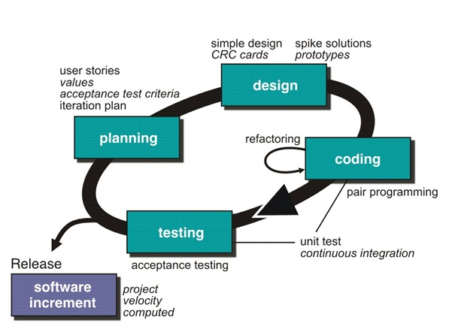

Gambar 2.1: Tahapan Model Extreme Programming(XP)(Widayati & Ependi 2014).

Penjelasan alur kerja model Extreme Programming (XP), sebagai berikut :

1. Planning yaitu dimulai dari pengumpulan kebutuhan yang membantu tim teknikal untuk memahami konteks bisnis dari sebuah aplikasi berupa teknik pengumpulan data, dan analisis kebutuhan sistem.
2. Design, pada tahap membuat *interface* dari sistem, merancang dan membuat susunan tata letak tampilan agar lebih *user friendly*.
3. Coding, pada tahap coding dilakukan dengan menggunakan bahasa pemrograman xml, dan java.
4. Testing, pengujian perangkat lunak dimaksudkan untuk menguji semua elemen-elemen perangkat lunak yang dibuat apakah sudah sesuai dengan yang diharapkan. Pengujian perangkat lunak dalam penelitian ini menggunakan metode pengujian SUS.
5. Test Driven Development

Test driven development (TDD) adalah proses pengembangan perangkat lunak yang bergantung pada pengulangan siklus pengembangan yang sangat singkat, dimana programer dituntut untuk memikirkan terlebih dahulu output yang hasilkan oleh method atau fungsi tersebut serta parameter atau input apa saja yang akan dibutuhkan. Kemudian dibuat sebuah *test script*untuk menguji apakah input dan output yang diinginkan telah sesuai. TDD merupakan uji testing yang baik untuk pengembangan Software yang baru pertama kali dikembangkan dan membuat sebuah aplikasi yang lebih stabil karena kesalahan-kesalahan yang terjadi pada setiap fungsi bisa dideteksi dengan lebih cepat. Alur kerja dari penggembangan menggunakan *Test Driven Developmen* (TDD) dapat dilihat pada Gambar 2.2.

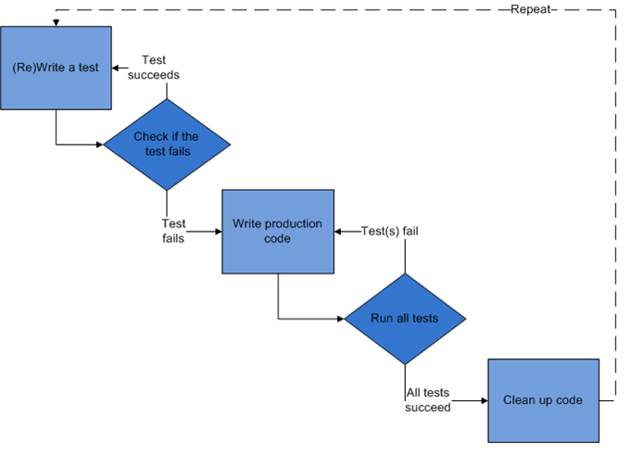

Gambar 2.2: Alur Kerja Test Driven Development (TDD)(Khan et al. 2013).

Penjelasan alur kerja pengujian menggunakan *Test Driven Development* (TDD), sebagai berikut :

1. uji kinerja modul.
2. Jika kode modul ini bekerja dengan baik maka uji sukses.
3. Jika tes tidak berhasil maka Pergi ke modul perpustakaan.
4. Jadi pilih modul specfic dari perpustakaan modul.
5. Ulangi langkah pertama dan menguji kode yang dipilih dari modul perpustakaan modul.

Pengembangan software dengan Test Driven Development (TDD) dengan mengambil langkah-langkah kemungkinan kecil ketika diperlukan. Hal ini memungkinkan bagi programmer untuk fokus pada pembuataan aplikasi agar dalam pengujian pada aplikasi yang dibuat tidak terdapat error (Khan et al. 2013).

1. Web Service

*Web service* adalah sebuah software yang dirancang untuk mendukung *interoperabilitas* interaksi mesin-ke-mesin melalui sebuah jaringan. *Web service* memiliki layanan terbuka untuk kepentingan integrasi data dan kolaborasi informasi yang bisa diakses melalui internet oleh berbagai pihak menggunakan teknologi yang dimiliki oleh masing- masing pengguna(Sutanta & Mustofa 2012).

1. Kejahatan Dunia Maya (*Cyber crime*)

Kejahatan yang dilakukan di dunia maya atau *cyber crime* berbeda dengan jenis kejahatan yang ada di dunia nyata, cara yang dilakukan juga berbeda *Cyber Crime* atau kejahatan dunia maya merupakan istilah yang mengacu kepada aktivitas kejahatan yang dilakukan dengan komputer atau jaringan komputer menjadi alat, sasaran atau tempat terjadinya kejahatan. Yang termasuk sebagai kejahatan dunia maya antara lain adalah penipuan lelang secara online, pemalsuan cek, penipuan kartu kredit, *confidence fraud*, penipuan identitas, pornografi anak, prostitusi online, dan masih banyak lagi (Mufita 2013).

1. Komputer Forensik

*Forensik* memiliki arti "membawa ke pengadilan" istilah *forensik* adalah suatu proses ilmiah (didasari oleh ilmu pengetahuan) dalam mengumpulkan, menganalisa, dan menghadirkan berbagai bukti dalam sidang pengadilan terkait adanya suatu kasus hokum (Sulianta 2008).

*Digital forensik* yaitu penggunaan metode ilmiah untuk pengadaan, identifikasi, analisis dan dokumentasi bukti digital dari perangkat digital. Bahkan *digital forensik* pun dapat dispesifikasi lagi menjadi beberapa bagian sebagai berikut :

1. Forensik Disk
2. Forensik System
3. Forensik Jaringan Komputer
4. Forensik Internet

Dari beberapa bagian ini beberapa mungkin sudah demikian berkembang, misalnya *Disk Forensik* yang melibatkan berbagai media penyimpanan. ilmu forensik tersebut sudah terdokumentasi dengan baik, bahkan profesional IT pun bisa menangani masalah *Disk Forensik* ini.

Ada tiga hal utama yang perlu diperhatikan dalam menerapkan *forensik* secara umum antara lain :

1. Prinsip (*Priciple*): pada prakteknya melibatkan peralatan (*special tools and equipment*) untuk mengumpulkan *electronic evidence*. Yang terpenting bukanlah *tool*-nya, tetapi keahlian yang sudah teruji lewat pengalaman. Bahkan *tool* akan disesuaikan berdasarkan cara kerja nantinya.
2. Kebijakan (*Policy*): Pertimbangkan kebijakan dalam menggunakan peralatan, mencakup perihal mendiskoneksikan media penyimpanan berisi *evidence* untuk keperluan investigasi, mengirimkan digital *evidence*, akses ke dokumen dan lain sebagainya.
3. Prosedur dan Metode (*Procedure*): Harus dirancang sedemikian rupa terhadap peralatan dan mendapatkan/mengumpulkan *electronic evidence*.

Dalam Penelitian ini akan mengambil salah satu dari beberapa kasus forensik, dalam penelitian ini karakteristik dari kategori tindak kriminal yang melibatkan bukti-bukti spesifik sesuai dengan judul penelitian yaitu Penipuan Keuangan (Melibatkan Penipuan Online dan Pemalsuan) :

1. Buku alamat
2. Kalender
3. Cek, mata uang, dan money order images
4. E-mail/surat/catatan
5. Form transaksi keuangan palsu
6. identifikasi palsu
7. Catatan Keuangan dan perbendaharaan
8. Log aktivitas ber-internet
9. Online Financial Institution access software
10. Credit card skimmers
11. Informasi konsumen
12. Data kartu kredit
13. Basis Data

BAB III  
METODOLOGI PENELITIAN

1. Subjek Penelitian

Subjek penelitian dari tugas akhir ini adalah membangun Pengembangan Aplikasi Mobile *Sistem Pelacakan Laporan Kejahatan Online Menggunakan Metode Test Driven Development* dengan model *Extreme Programming* yang bertujuan untuk melakukan pelacakan terhadap situs-situs kejahatan *online* yang terindek oleh *Google*, sehingga situs-situs tersebut dapat diberantas agar tidak menjerumuskan orang kedalam tindak penipuan.

1. Alat Penelitian

Sebagai sarana pelaksanaan penelitian, diperlukan adanya alat penelitian. Alat penelitian ini dibagi menjadi dua bagian yaitu perangkat keras (*hardware*) dan perangkat lunak (*software*).

1. Perangkat keras (*hardware*) yang dibutuhkan adalah komputer dengan spesifikasi :
2. Sebuah Komputer dengan spesifikasi sebagai berikut :
3. Processor Intel(R) VT-x / Intel(R) EM64T
4. RAM 3 GB.
5. Hardisk 500 GB.
6. Screen resolution 1280x800
7. Perangkat Mobile Android dengan spesifikasi :
8. Operasi Sistem Android kitkat 4.4
9. Memory RAM 2 GB.
10. Memory Internal 16 GB.
11. Jaringan 3G.
12. Perangkat lunak (*Software)* yang digunakan :
13. Sistem Operasi Ubuntu versi 15.10
14. Android Studio versi 23
15. XAMPP
16. Java Development Kit (JDK) 8
17. Atom Text Editor
18. Metode Pengumpulan Data

Pengumpulan data dilakukan untuk memperoreh data atau dokumen yang dibutuhkan dalam penelitian. Data yang diperoleh akan diproses sesuai dengan kebutuhan penelitian. Adapun metode yang dilakukan untuk pengumpulan data dalam penelitian ini yaitu studi pustaka. Metode pustaka dilakukan dengan mencari dan mempelajari pustaka berupa buku, makalah, jurnal, artikel, termasuk pula pustaka-pustaka digital mengenai pengembangan *software* dengan model *extreme programming,* metode *test driven development*, kejahatan online dan komputer forensik .

1. Metode Penelitian

Metode yang digunakan untuk mengembangkan Aplikasi Sistem Pelacakan Laporan Kejahatan Online adalah kerangka kerja Exteme Programming dengan metode Test Driven Developtment (TTD). Adapun tahapan-tahapan dalam metode pengembangan Extreme Programming terdapat dalam gambar 2.1.

Berikut penjelasan tahapan-tahapan dalam metode Extreme Programming :

1. Planning

Planning diawali dengan mencari kebutuhan dari keseluruhan sistem yang akan dibuat ke dalam bentuk software. Kemudian hasil dari keseluruhan kebutuhan yang didapat akan dianalisis. Dimana analisis adalah memahami dan memodelkan aplikasi dan menganalisis dimana sistem ini nantinya akan beroperasi, mengidentifikasi sktruktur kelas yang akan digunakan dan digambarkan dengan menggunakan *Unified Modelling Language (UML)* yang merupakan sebuah bahasa yang telah menjadi standar yang digunakan dalam merancang dan mendokumetasikan perangkat lunak. Beberapa rancangan yang dibuat dengan membuat UML. Diagram yang terlibat dalam perancangan ini yaitu diagram *use case, activity diagram*, *class diagram* dan *sequence diagram*, memahami proses aliran data, mengidentifikasi kebutuhan sistem seperti data apa yang akan digunakan dalam melakukan pengembangan sistem.

1. Design

Kegiatan yang dilakukan pada tahap ini yaitu membuat arsitektur sistem keseluruhan, menentukan algoritma untuk masing-masing operasi dan memilih strategi manajemen data. Pada pengembangan aplikasi sistem pelacakan laporan kejahatan online, kegiatan yang dilakukan pada tahap design yaitu membuat *interface* dari sistem, merancang dan membuat susunan tata letak tampilan agar lebih *user friendly*.

1. Coding

pada tahap coding merupakan tahap mengimplementasikan semua rencangan yang telah dibuat dengan menggunakan bahasa pemrograman java,dan xml.

1. Testing

pengujian perangkat lunak dimaksudkan untuk menguji semua elemen-elemen perangkat lunak yang dibuat apakah sudah sesuai dengan yang diharapkan. Pengujian perangkat lunak dalam penelitian ini menggunakan metode pengujian SUS.

1. Analisis Kebutuhan Sistem

Analisis data merupakan tahapan yang paling kritis dan sangat penting. Pada tahap ini, berdasarkan data-data yang dikumpulkan, berusaha dikenali permasalahan yang muncul pada pengguna, mengenali komponen-komponen sistem, objek-objek, hubungan antar objek serta kebutuhan-kebutuhan yang diharapkan sehingga didapatkan perbaikan-perbaikan pada sistem yang akan dibangun.

Dalam penelitian ini, analisis dilakukan untuk memenuhi kebutuhan masyarakat dan admin ( polisi )i yaitu:

1. Masyarakat

Masyarakat atau pengguna (*User*) dapat menggunakan *menu-menu* yang dibuat ketika ingin menginputkan data pelaporan kepada polres, dengan tampilan yang *user friendly* maka pengguna tidak kebingungan dengan menu atau tombol yang tersedia, tersedianya *form input* laporan yang jelas sehingga tidak membingungkan pengguna ketika mengisi *form* laporan.

1. Admin ( Polda DIY )

Admin atau Operator dapat menerima data yang diinputkan oleh pengguna agar dapat diproses oleh pihak polres, data pelaporan dapat ditampilkan dibagian admin sehingga data pelaporan hanya bisa di lihat oleh admin saja. Terdapat menu yang menampilkan halaman baru, halaman tersebut dapat mengecek laporan yang dikirimkan oleh user berdasarkan nama penipu, no hp penipu atau alamat email penipu, sehingga admin dapat mengetahui situs-situs apa saja yang digunakan oleh penipu selain situs yang dilaporkan.

1. Perancangan
2. Perancangan Sistem

Perancangan sistem ini terdiri dari perancangan struktur sistem, perancangan basis data, perancangan alur sistem, perancangan antar muka *native app* dan mendesain link antar halaman *activity*. Berikut ini merupakan gambaran alur sistem yang dilakukan oleh user ketika mengirimkan data laporan kejahatan kepada pihak kepolisian.

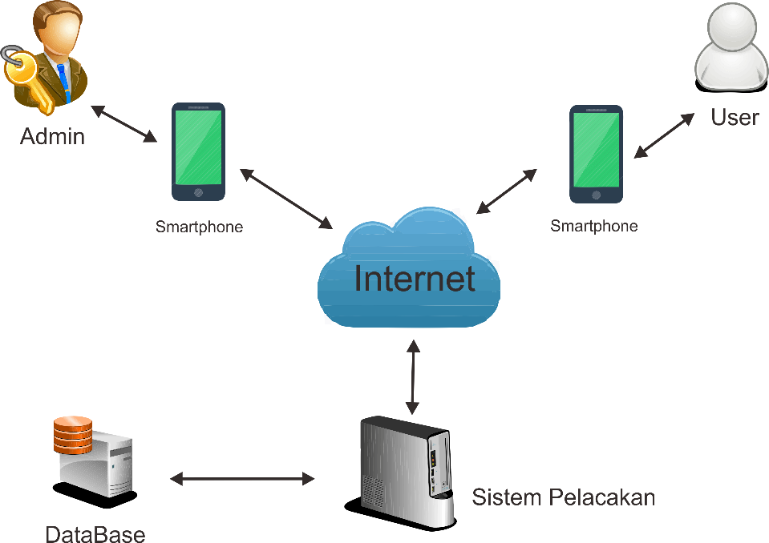

Gambar 3.1 pengiriman laporan kejahatan oleh user

1. Perancangan Proses

Hal yang paling dominan ketika perancangan sistem dilakukakan adalah memodelkan data. Perancangan sistem di sajikan dalam bentuk *Unified Modelling Language (UML)*. Diagram yang terlibat dalam perancangan ini yaitu diagram *use case, activity diagram*, *class diagram* dan *sequence diagram*.

1. Pengujian

Dalam penelitian ini dalam pengujian usability menggunakan metode *System Usability Scale* (SUS). Pengujian dengan menyebar kuisoner kepada polisi dibidang cybercrime dan masyarakat yang pernah mengalami penipuan ataupun yang belum, dalam metode SUS sudah disediakan 10 pernyataan sederhana mengenai sistem, dan jawabannya diukur dengan skala likert . 10 pernyataan pada SUS sebagai berikut :

1. Saya pikir saya akan sering menggunakan sistem ini
2. Saya merasa sistem ini tidak rumit dan kompleks
3. Saya pikir sistem ini mudah digunakan
4. Saya pikir saya perlu bantuan tenaga teknis agar dapat menggunakan sistem ini
5. Saya menemukan bahwa beberapa fungsi pada sistem ini terintegrasi dengan baik
6. Saya menemukan terlalu banyak ketidakkonsistenan pada sistem ini
7. Saya bayangkan bahwa pada umumnya orang-orang akan belajar menggunakan sistem dengan cepat
8. Saya menemukan bahwa sistem sangat rumit digunakan
9. Saya merasa percaya dan nyaman menggunakan sistem ini
10. Saya harus belajar banyak hal sebelum menggunakan sistem ini

Kuisioner disajikan dalam bentuk skala Likert (rentang nilai sangat setuju hingga sangat tidak setuju), dan diberikan kepada 30 responden. Jawaban diukur menggunakan skala likert yang disusun dari kiri ke kanan dengan skor 1 sampai 5, 1 artinya Sangat Tidak Setuju, 2 artinya Tidak Setuju, 3 artinya Ragu-ragu, 4 artinya Setuju, 5 artinya Sangat Setuju (Martoyo & Falahah 2015). Metode SUS dipilih karena tidak memerlukan jumlah sample yang besar.

Setelah penyebaran kemudian data tersebut diolah. Hasil pengolahan data untuk *Usability* dilakukan dengan cara sebagai berikut :

* 1. Untuk pernyataan nomor ganjil, skor setiap pernyataan dihitung dari nilai jawaban yang dipilih, dikurangi 1. Misal, pernyataan nomor 1 dijawab dengan “Setuju”, maka skor untuk pernyataan nomor 1 adalah : 4-1=3
  2. Untuk pernyataan nomor genap, skor setiap pernyataan adalah 5, dikurangi dari nilai skor pernyataan yang dipilih. Misalkan pernyataan nomor 2 dijawab dengan “Setuju”, maka skor untuk pernyataan nomor 2 adalah : 5-4 = 1.
  3. Total skor untuk setiap pernyataan dijumlahkan kemudian dikalikan dengan 2,5. Misalkan, total skor untuk responden A adalah 10, maka skor SUS = 10 x 2.5 = 25.
  4. Interpretasi dari skor SUS adalah jika nilai skor SUS > 68 maka dikatakan bahwa usabilitly sistem yang dievaluasi sudah memenuhi standart, sedangkan jika di bawah 68 maka usability sistem tidak memenuhi standart.

DAFTAR PUSTAKA

Burke, E. & Coyner, B., 2003. *Java Extreme Programming Cookbook*,

Gufroni, A.I., Rachman, A.N. & Malik, Y.A., 2013. Implementasi Google Maps API Dalam Aplikasi Mobile Penghitung Jarak Aman Dari Dampak Kemungkinan Letusan Gunung Galunggung. *Seminar Nasional Aplikasi Teknologi Informasi (SNATI)*, hal.12–16. Available at: http://jurnal.uii.ac.id/index.php/Snati/article/view/3003.

Islami, M.N.K.S., 2016. *Sistem Pelacakan Laporan Kejahatan Online Menggunakan Metode REGEX ( Regular Expression ) Dari Grab Google Search API*. Universitas Ahmad Dahlan.

Khan, B.N. et al., 2013. Reducing Testing Effort in the Test Driven Development. *Global Journal of Computer Science and Technology Software & D ata Engineering*, 13(7), hal.0–4. Available at: http://computerresearch.org/index.php/computer/article/viewFile/178/178.

Mamoto, L., 2016. Peranan Hukum Pidana Dalam Menanggulai Penipuan Lewat Sms Serta Penegakan Hukumnya. *Ejournal unsrat*, V(7), hal.157–163. Available at: http://ejournal.unsrat.ac.id/index.php/lexcrimen/article/viewFile/14146/13720.

Martoyo, W.U. & Falahah, 2015. Kajian Evaluasi Usability dan Utility pada Situs Web. *Seminar Nasional Sistem Informasi Indonesia*, (2–3 November 2015), hal.2–3.

Mufita, R., 2013. *Cyber Porn Dalam Bingkai Media Massa Studi Analisis Wacana Teun A.Van Dijk Tentang Pemberitaan Bisnis Prostitusi Online Di Surat Kabar Online Kompas Dan Tempo Edisi 8-13 Februari 2013*. Available at: http://digilib.uinsby.ac.id/11151/.

Purnama, R. ratna, 2016. Penipuan Online Diprediksi Masih Marak. *koransindo.com*. Available at: http://koran-sindo.com/news.php?r=0&n=30&date=2016-01-04?r=0&n=30&date=2016-01-04 [Diakses April 11, 2017].

Ratnasari, P., 2015. Hukum, Mekanisme Penegakan Elektronik, Terhadap Tindak Pidana Penipuan Melalui Media. *LEX ADMINISTRATUM*, III(1). Available at: http://ejournal.unsrat.ac.id/index.php/administratum/article/view/7060.

Saputra, F.T.D., 2016. Upaya Kepolisian Resort Kota Yogyakarta Dalam Menanggulangi Tindak Pidana Penipuan Jual Beli Online. *E-CIVICS*, 5.8(c), hal.63–81. Available at: http://journal.student.uny.ac.id/ojs/ojs/index.php/civics/article/view/5225.

Sulianta, F., 2008. *Komputer Forensik* W. Yoevestian, ed., Jakarta: PT Elex Media Komputin­do. Available at: https://books.google.co.id/books?hl=id&lr=&id=1gMtWZYlJQkC&oi=fnd&pg=PA1&dq=forensik+komputer&ots=NFgf8LNE0v&sig=-BqlJaoHPLB1j1I_FphnGK3vqzA&redir_esc=y#v=onepage&q=forensik komputer&f=false [Diakses April 16, 2017].

Sutanta, E. & Mustofa, K., 2012. Kebutuhan Web Service untuk Sinkronisasi Data antar Sistem Informasi dalam E-Gov di Pemkab Bantul Yogyakarta. *Jurtik 2012*, Mei, hal.1–11.

Widayati, Q. & Ependi, U., 2014. Rancang Bangun Aplikasi Kamus Istilah Akuntasi Pada Smartphone Dengan Metode Extreme Programming. *SEMNASTEKNOMEDIA ONLINE*, 2, hal.7–12. Available at: http://ojs.amikom.ac.id/index.php/semnasteknomedia/article/view/511.

Windara, I.M.A. & Sukranatha, A.K., 2013. Kendala Dalam Penanggulangan Cybercrime Sebagai Suatu Tindak Pidana Khusus. *Kertha Negara*, 1(4), hal.1–5. Available at: http://ojs.unud.ac.id/index.php/Kerthanegara/article/view/5714/4336.

LAMPIRAN

1. *Prototype*

Dalam penelitian ini dibuat prototype sebagai tampilan interface aplikasi :

1. UI Login

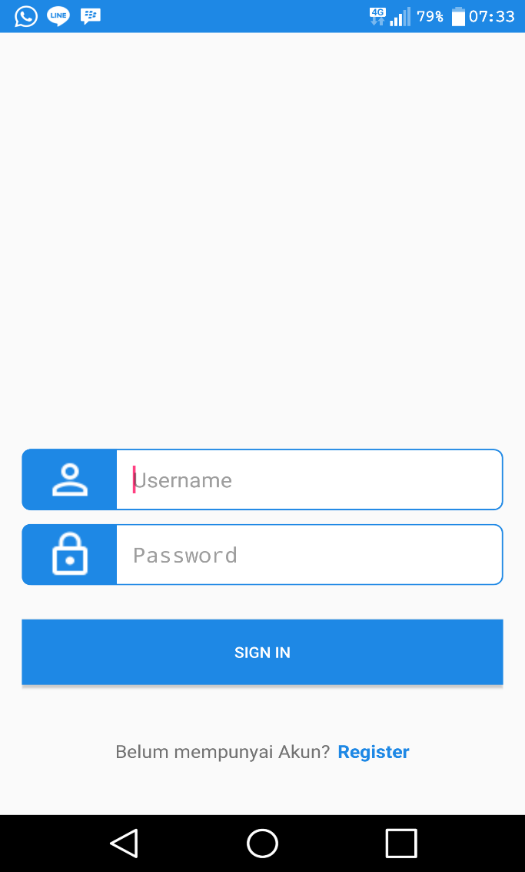

Gambar 6.1 tampilan Login

1. UI Register dibagi menjadi 3 tahap

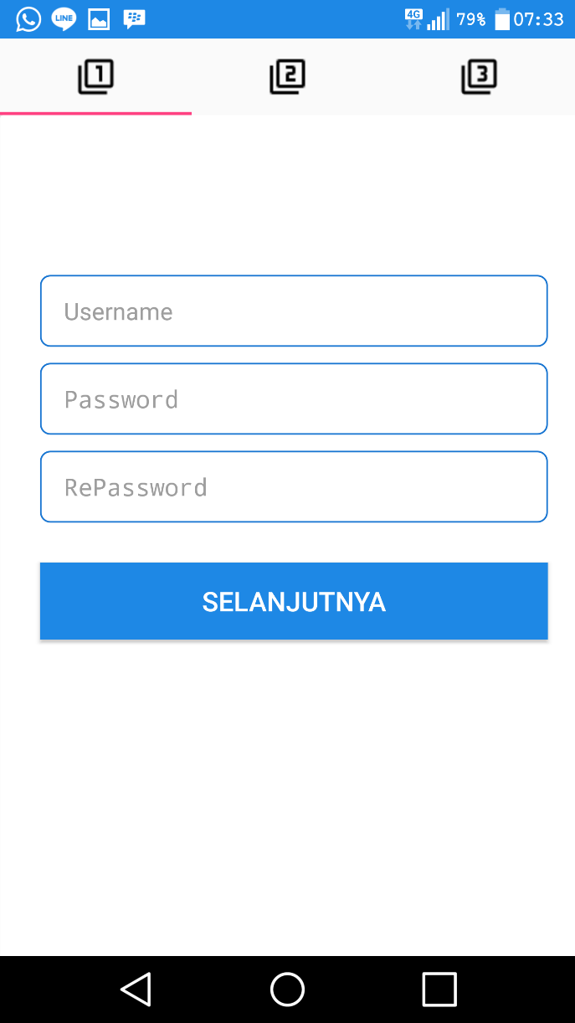

Gambar 6.2.1 tampilan Register 1

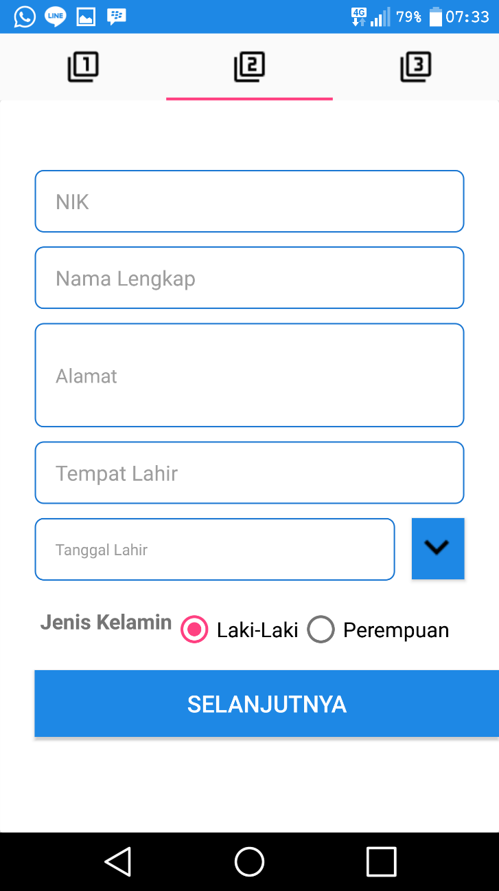

Gambar 6.2.2 tampilan Register 2

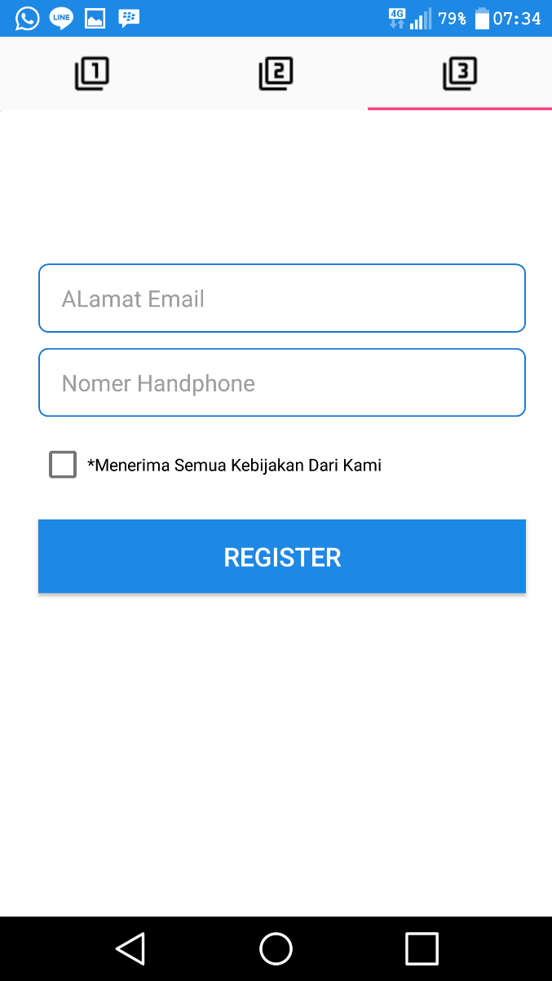

Gambar 6.2.3 tampilan Register 3

1. UI Laporan

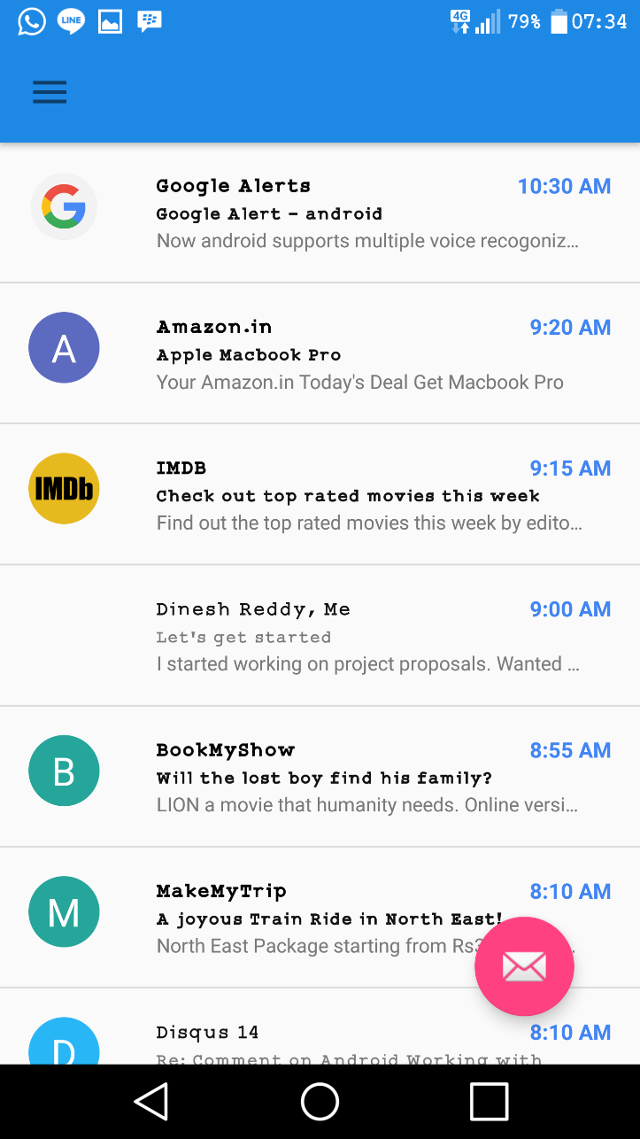

Gambar 6.3.1 tampilan Laporan Masuk

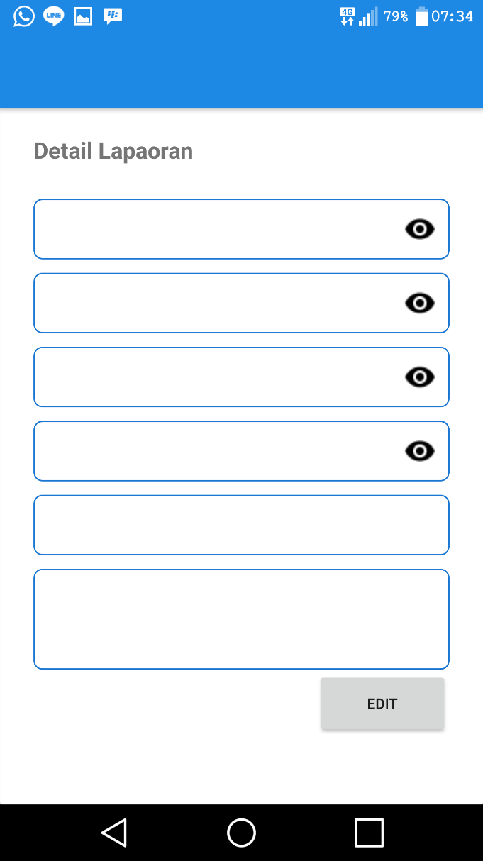

Gambar 6.3.2 tampilan Detail Laporan

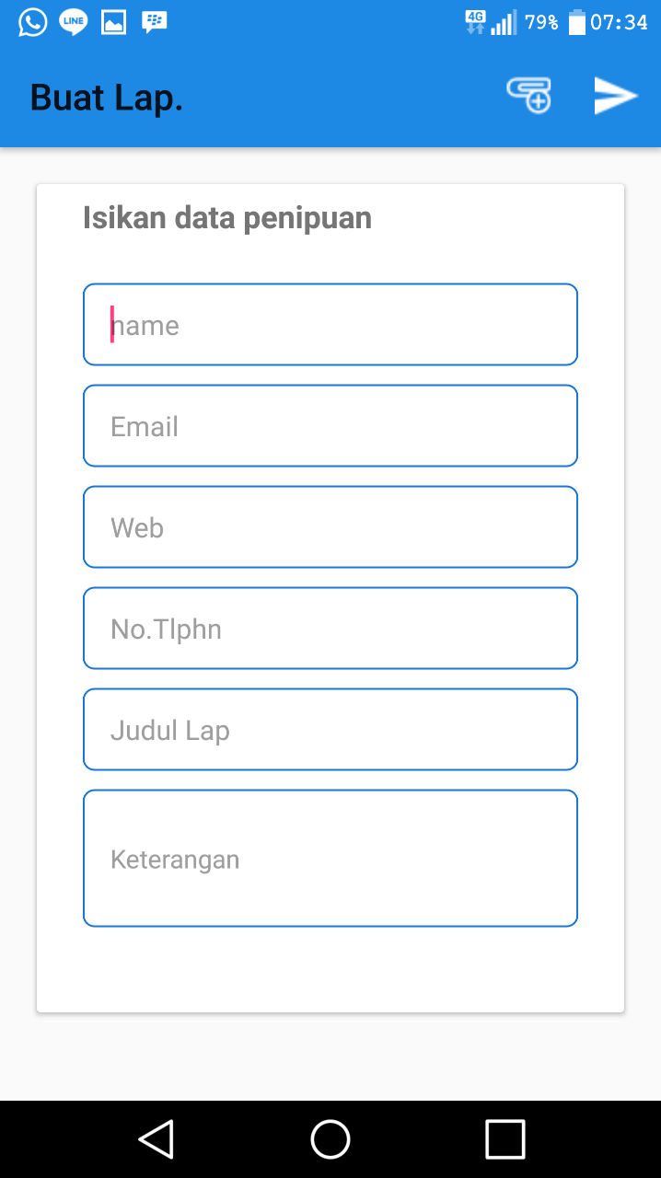

Gambar 6.3.3 tampilan Buat Laporan

1. UI Menu

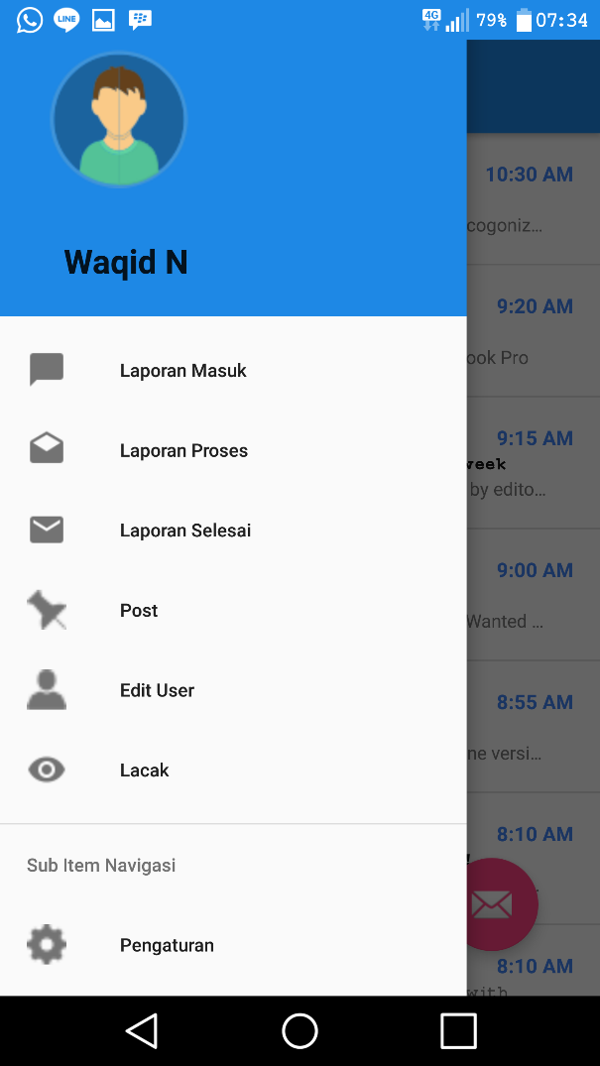

Gamabar 6.4 tampilan menu dalam drawernavigation

1. UI Post

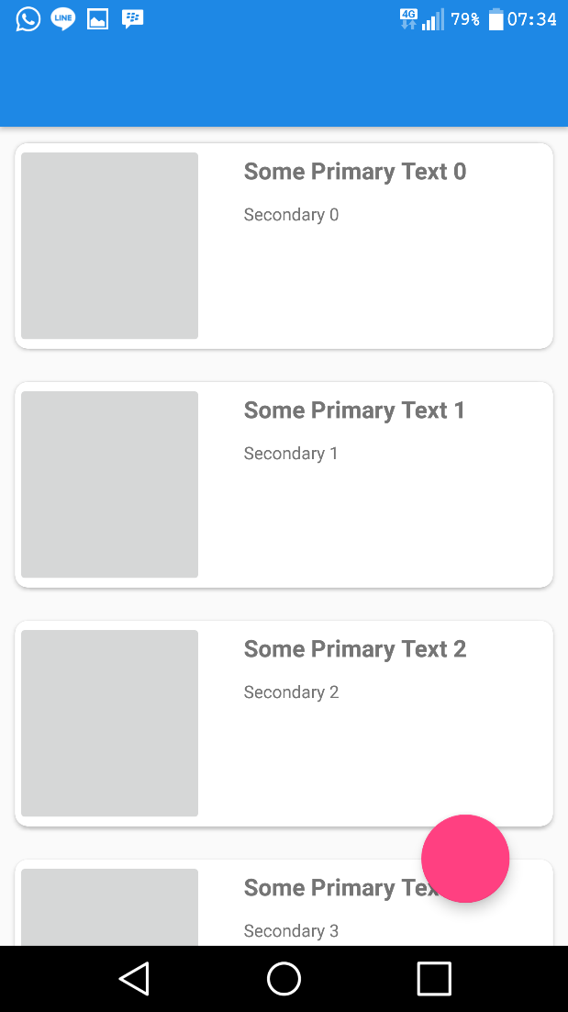

Gambar 6.5.1 tampilan Post

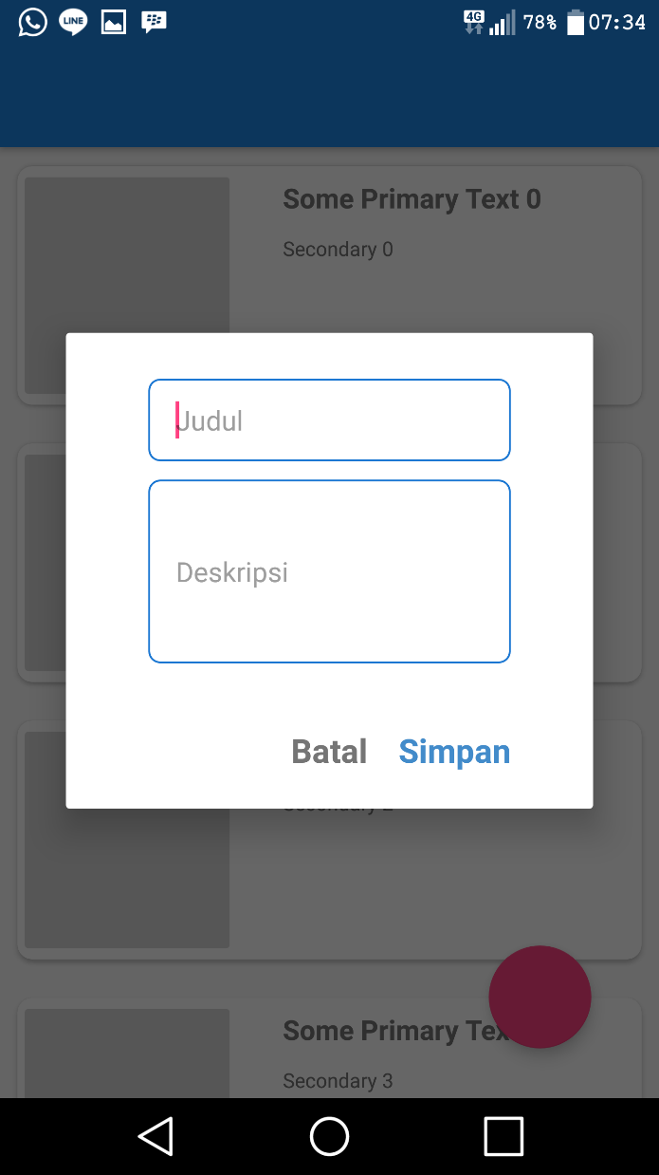

Gambar 6.5.2 tampilan Buat Post

1. UI Edit Profile

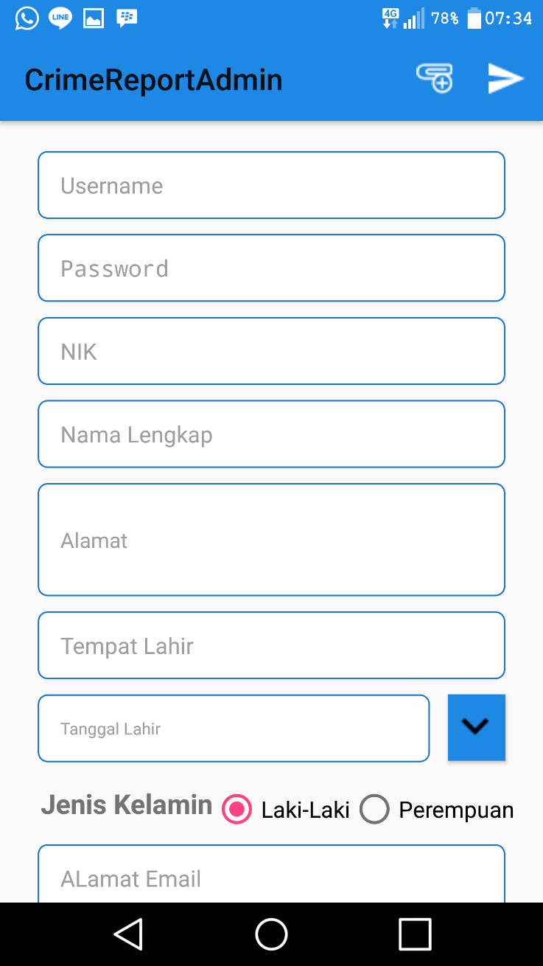

Gambar 6.6 tampilan Edit Profile

1. UI Lacak

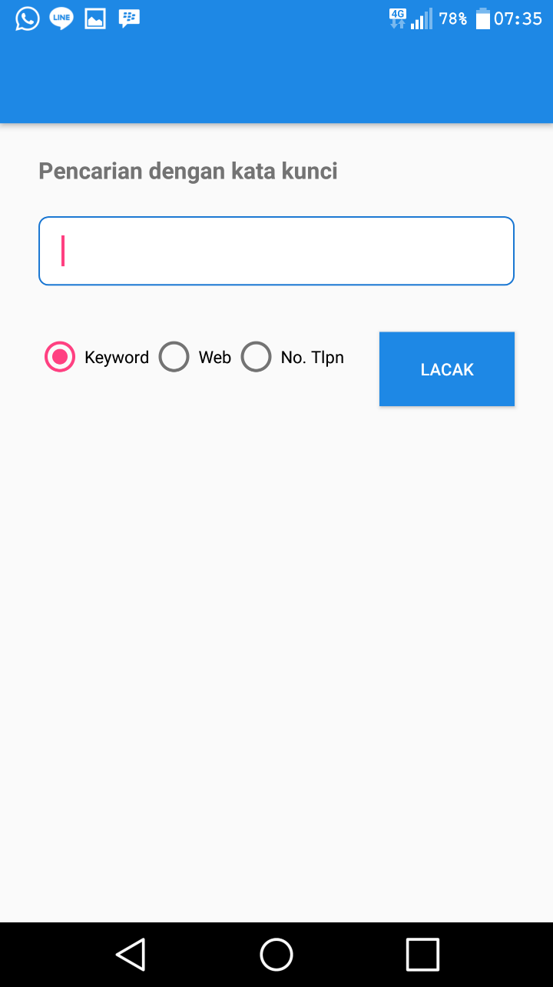

Gambar 6.7 tampilan Lacak Laporan

1. Jadwal Penelitian

|  |  |  |  |  |  |  |  |  |  |  |  |  |  |  |  |  |  |  |
| --- | --- | --- | --- | --- | --- | --- | --- | --- | --- | --- | --- | --- | --- | --- | --- | --- | --- | --- |
| No | Kegiatan | Bulan 1 | | | | Bulan 2 | | | | Bulan 3 | | | | Bulan 4 | | | | Keterangan |
| Minggu ke | | | | Minggu ke | | | | Minggu ke | | | | Minggu ke | | | |
| 1 | 2 | 3 | 4 | 1 | 2 | 3 | 4 | 1 | 2 | 3 | 4 | 1 | 2 | 3 | 4 |
| 1 | Planning |  |  |  |  |  |  |  |  |  |  |  |  |  |  |  |  |  |
| 2 | Desain |  |  |  |  |  |  |  |  |  |  |  |  |  |  |  |  |  |
| 3 | Coding |  |  |  |  |  |  |  |  |  |  |  |  |  |  |  |  |  |
| 4 | Testing |  |  |  |  |  |  |  |  |  |  |  |  |  |  |  |  |  |

Tabel 6.1 Jadwal Penelitian